День Независимости Казахстана – это главный национальный праздник Республики Казахстан. Эту дату жители страны отмечают ежегодно 16 декабря. Цель данного мероприятия — создать патриотические чувства к своей Родине, чувства гражданского долга, ответственности перед будущим. Сформировать чувство ответственности каждого перед лицом истории. Для детей и гостей праздник оставил незабываемые впечатления. Учащиеся приняли активное участие.

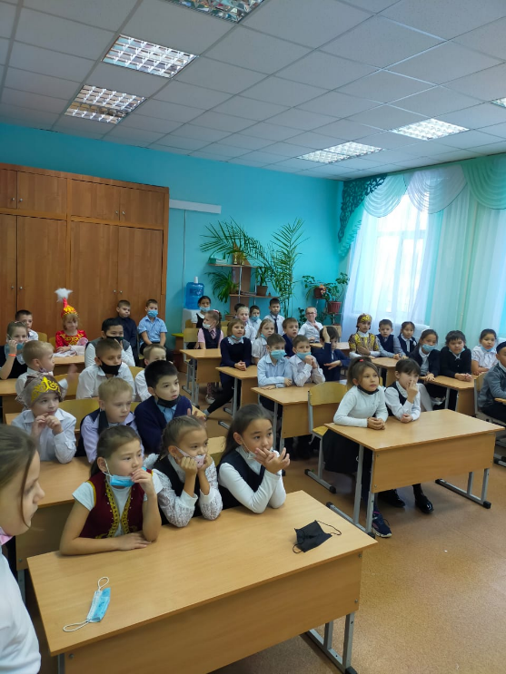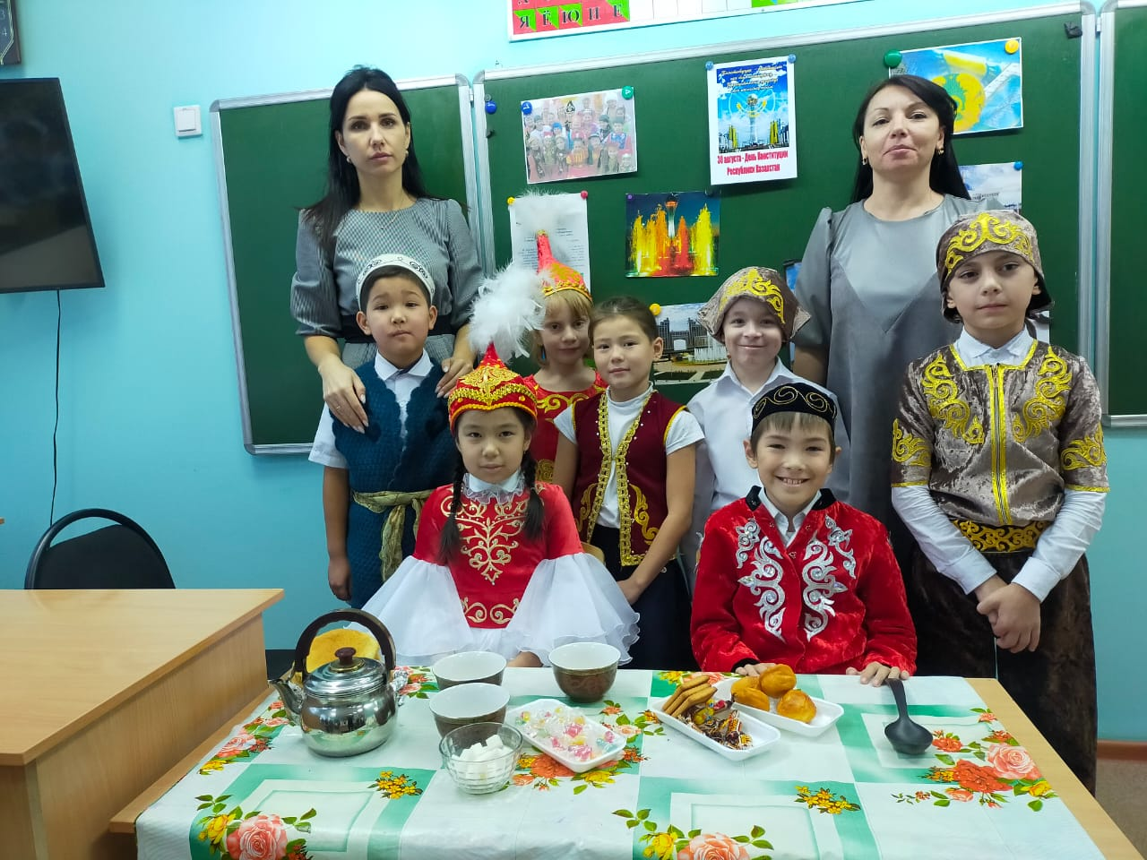

1.Жасай берсін, улы кун,

Уміті боп елінін;.

Ак куні боп баланын,

Шаттыгы боп шалдардын.

2.Отан туан йіміз

Отан туан жеріміз

Отан орта йіміз,

Кілді н мен кйіміз

3.Отан мені ата – анам

Отан – досым, бауырым.

Отан – лкем, астанам

Отан – аудан, ауылы

**4.Независимый наш Казахстан**,

Год от года становится краше,

Стал одной из развитых стран,

Мы гордимся Родиной нашей!

5.Пусть на твоей земле

Мой **Казахстан прекрасный**

**Цветут саду**, смеются дети

Не будет тесно людям разных наций

Мы самые счастливые на свете.

Ведущая: У каждого человека есть свой день рождения. День рождения есть и у нашей страны.

Пусть наша великая страна с каждым годом становится всё богаче, сильнее и могущественнее!

Ведущая: В нашу школу на юбилей, **посвященный 30-летию Независимости Республики Казахстан**. Мы отмечаем День Рождения нашей Родины.

Алдар Косе: Слеметсіздерме онатар, балалар! Туелсіздік кні тты болсын!

Ведущая: Рахмет. А ты куда путь держишь?

Алдар Косе: Да я тут в гости к баю еду. Хотите со мной? Обещаю весело будет.

Ведущая: Ну что, ребята, поедем вместе с А. Косе к баю в гости?

Дети: Да!

Ведущая: Тогда глазки закрываем. 1,2,3 в сказку попади.

Инсценирование *«Алдар Косе в гостях у Бая»*

Звучит музыка. За столом сидят Бай и его жена. Стук в дверь.

Бай с женой быстро убирают всю еду в сундук.

Входит Алдар Косе: Ассалаумаалейкум, Бай-ке!

Бай: Амансы ба, Алдар ксе!

Алдар Косе: Мы встречаем все сегодня

Праздник светлый и большой.

Приглашай нас к **достархану**,

На **казахский славный той**.

Бай: Какой такой праздник? Я не знаю?

Алдар Косе: Стыдно, бай! Все дети знают, а ты нет!

Спроси у **детей**, они тебе скажут!

Бай: Какой сегодня праздник? *(дети отвечают)*

Алдар Косе: Вот видишь, какой большой праздник сегодня!

По **казахским обычаям**, надо гостей приглашать, угощать.

Бай: Да, да. Рад бы я пригласить всех на славный той, только извините, угощать вас нечем. Сами который день голодаем.

Алдар Косе: Не переживай, хозяин, есть у меня волшебная ложка, которой можно приготовить любое блюдо совершенно без продуктов.

Бай: А где у тебя эта ложка, покажи мне ее. Неужели она вправду волшебная? И даже баурсаки может испечь?

Алдар Косе: Даже баурсаки. Надо только помешать воду в **казане**, **сказать** несколько раз заклинание и все будет готово.

Бай: А ну-ка покажи, что- то мне не верится.

Алдар Косе: Хорошо, давай сюда **казан с водой**.

Бай: йелім, давай скорее **казан**!

*(Жена Бая приносит****казан****)*

Алдар Косе: *(мешает воду в****казане****)*

Ложка ты крутись, крутись, Баурсак, пекись, пекись,

Поднимайся выше пар, Чтоб жирнее был навар.

Алдар Косе: *(пробует баурсак из****казана****)* О-о-о! Как вкусно!

Бай: *(бежит к****казану****)* Дай мне! Я хочу попробовать! *(пробует)*

Как вкусно! А что еще может твоя ложка?

Алдар Косе: Ложка может всё! Раз баурсаки есть, надо вкусный чай приготовить. Только надо чайник.

Бай: йелім, принеси скорее чайник!

Алдар Косе: *(мешает воздух в чайнике)*

Ложка ты крутись, крутись, Вкусный чай варись, варись!

Поднимайся выше пар, чтоб вкуснее был навар.

Алдар Косе: *(наливает чай в пиалу, пробует)*

О-о-о! Вкусно! Какой навар, какой аромат, только сахару маловато, подсластить бы.

Бай: йелім, неси сахар скорее. *(Жена приносит сахар. Насыпают в чай)*

Бай: йелім, *(пробует)* Ах, какой чай вкусный! Давай еще что- нибудь сварим!

Алдар Косе, я подумал, ложка мне твоя волшебная не нужна, я теперь много кушать не буду.

Алдар Косе: Бай, ложка-то совсем не волшебная, а самая обыкновенная, я тебе её на память подарю о большом празднике.

Как повезло тебе и мне

Мы родились в такой стране

Куда ни глянь- везде друзья

**Казахстан- страна моя**.

Ведущая: *(музыка-фон)*

Наш праздник подходит к завершению, и мы еще раз хотим поздравить всех с праздником, желаем счастья, здоровья, мирного неба, яркого солнца, **процветания и благополучия**!

Гордимся мы всегда своей землей!

Пусть небо будет чистым над тобой!

**Цвети**, наш **Казахстан**, наша земля!

О, Родина, будь счастлива всегда!

1. Горжусь я Родиной такой,

Где царят дружба и покой.

Моя любовь к тебе крепка-

С праздником, моя страна!

Ведущая: Возьмем друг друга крепко за руки.Повторяйте за мной:

Я люблю свою семью!

Я счастливый гражданин своей страны!

Я люблю свою Родину!

Я горжусь своей **Республикой Казахстан**!

Ведущая: На этом наш праздник подошел к концу. Слово для поздравления предоставляется.

ШАШУ

**Конкурс рисунков «Независимый Казахстан глазами детей»**

В данном конкурсе ребята приняли активное участие. Замечательные, яркие и трогательные рисунки в которых ребята показали свою любовь к Родине, ее обычаям и традициям. Каждый участник достоин похвалы.

**Конкурс кроссвордов «Удивительный мир цветов Казахстана»**

Учащиеся так же приняли активное участие. Те, кто составил кроссворды с удовольствием помогали остальным учащимся их разгадывать. 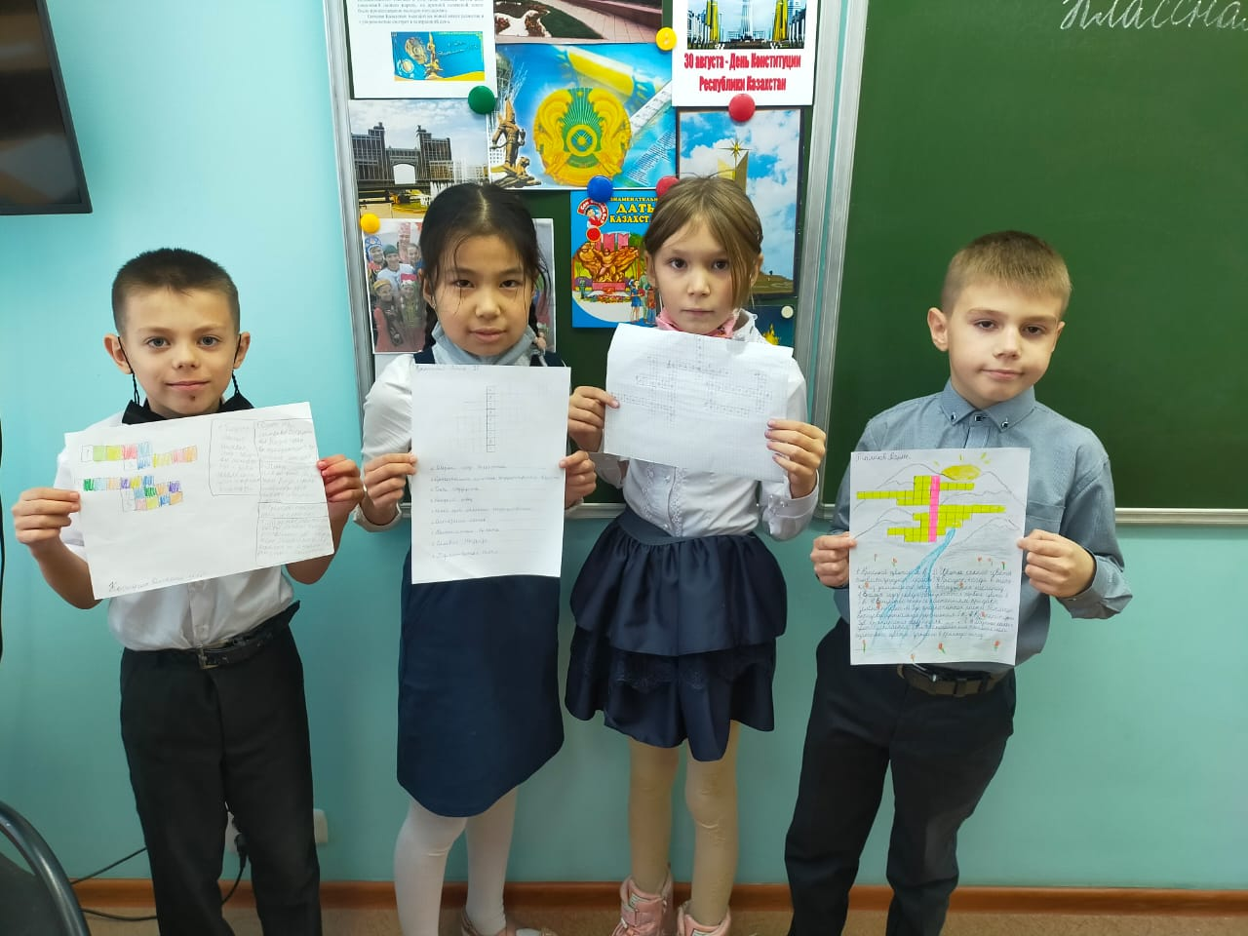

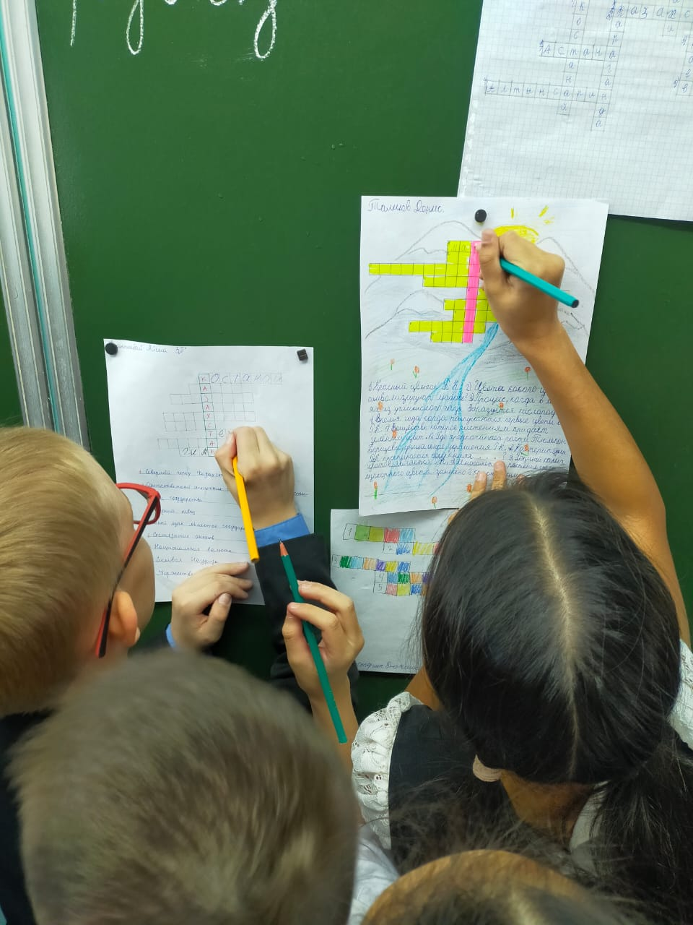

**«День загадок»**

Ребята подготовили много загадок и с удовольствием загадывали их друг другу. Удалось узнать много интересных фактов о Казахстане.

В конкурсе сочинения к сожалению ребята не приняли участие.

**Конкурс пословиц и поговорок.**

Не многие учащиеся приняли участие. Ребята поделились пословицами о Казахстане и объяснили их смысл.

Общее впечатление у ребят положительное, они с удовольствием принимали участие в данном мероприятии.